АДМИНИСТРАЦИЯ

МУНИЦИПАЛЬНОГО ОБРАЗОВАНИЯ

ГОРОДСКОЙ ОКРУГ ЛЮБЕРЦЫ
МОСКОВСКОЙ ОБЛАСТИ

ПОСТАНОВЛЕНИЕ

07.10.2021 № 3418-ПА

г. Люберцы

О внесении изменений в Схему размещения рекламных конструкций на территории городского округа Люберцы Московской области

В соответствии с Федеральным законом от 06.10.2003 № 131-ФЗ
«Об общих принципах организации местного самоуправления в Российской Федерации», Федеральным законом от 13.03.2006 № 38-ФЗ «О рекламе», Уставом городского округа Люберцы Московской области, Постановлением администрации муниципального образования городской округ Люберцы Московской области от 06.11.2018 № 4304-ПА «Об утверждении Положения о порядке установки и эксплуатации рекламных конструкций на территории муниципального образования городской округ Люберцы Московской области», Распоряжением администрации муниципального образования городской округ Люберцы Московской области
от 22.10.2019 № 140-РА «О наделении полномочиями заместителя Главы администрации Семёнова Александра Михайловича», письмом Главного управления по информационной политике Московской области от 28.09.2021 №35Исх-3977/, в целях совершенствования деятельности по размещению наружной рекламы на территории городского округа Люберцы Московской области, постановляю:
- Внести в Схему размещения рекламных конструкций на территории городского округа Люберцы Московской области, утвержденную Постановлением администрации муниципального образования городской округ Люберцы Московской области от 20.08.2019 № 3078-ПА следующие изменения:
  - Дополнить Схему позицией № 1708 согласно приложению к настоящему Постановлению.
- Опубликовать настоящее Постановление в средствах массовой информации и разместить на официальном сайте администрации в сети «Интернет».
- Контроль за исполнением настоящего Постановления оставляю за собой.

Заместитель Главы администрации А.М. Семенов
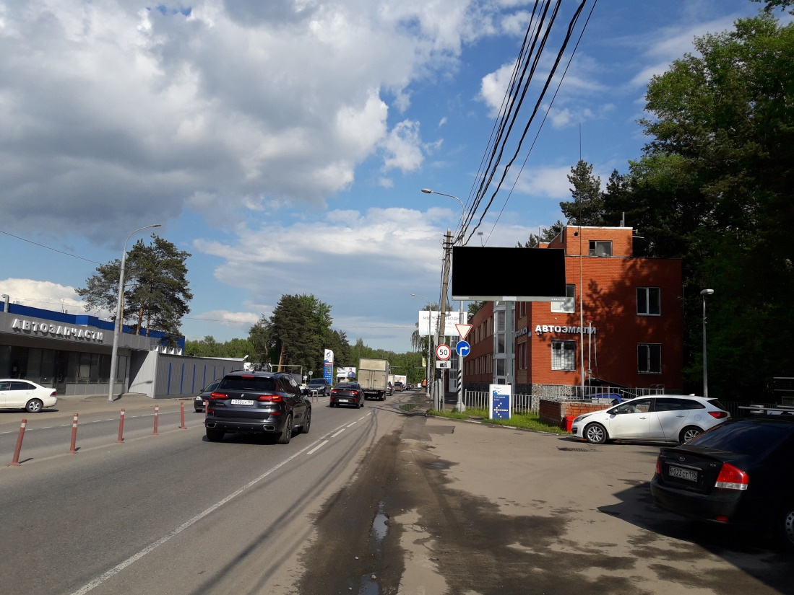

Приложение

к Постановлению администрации городского округ Люберцы Московской области

от 07.10.2021 г. № 3418-ПА

АДРЕСНАЯ ПРОГРАММА УСТАНОВКИ И ЭКСПЛУАТАЦИИ РЕКЛАМНЫХ КОНСТРУКЦИЙ

N  п/п | Адрес  установки и  эксплуатации  РК* | N РК  по  карте | Вид  РК | Тип  РК | Размер  РК | Кол-во  сторон  РК | Общая площадь  информационного  поля РК,  кв. м | Собственник  или законный  владелец  имущества, к  которому  присоединяется  РК | Кадастровый  номер  участка | Номер и  дата  выписки  из ЕГРП | Планируемые  ежегодные  поступления в  бюджет  муниципального  образования по  договорам на  установку и  эксплуатацию  РК, руб. (на  основании  нормативных  правовых актов  муниципального  образования) | Стартовая цена  торгов на  право  заключения  договора на  установку и  эксплуатацию  РК, руб.  (на основании  нормативных  правовых актов  муниципального  образования) | Планируемые  налоговые  поступления  от РК, руб.
640 | Московская область, г.о. Люберцы, р.п.. Томилино, Рязанское шоссе, около стр. 5 | 1708 | Отдельностоящая | Щит с внутренним подсветом | 3 х 6 | 2 | 36 | ООО "ДИД" | 50:22:0040204:319 | 99/2021/408150889 от 30.07.2021 | - | - | -

ФОТОМАТЕРИАЛЫ

Сторона А Сторона Б

№ 1708 |  | Адрес:  Московская область, г.о. Люберцы, р.п.. Томилино, Рязанское шоссе, около стр. 5
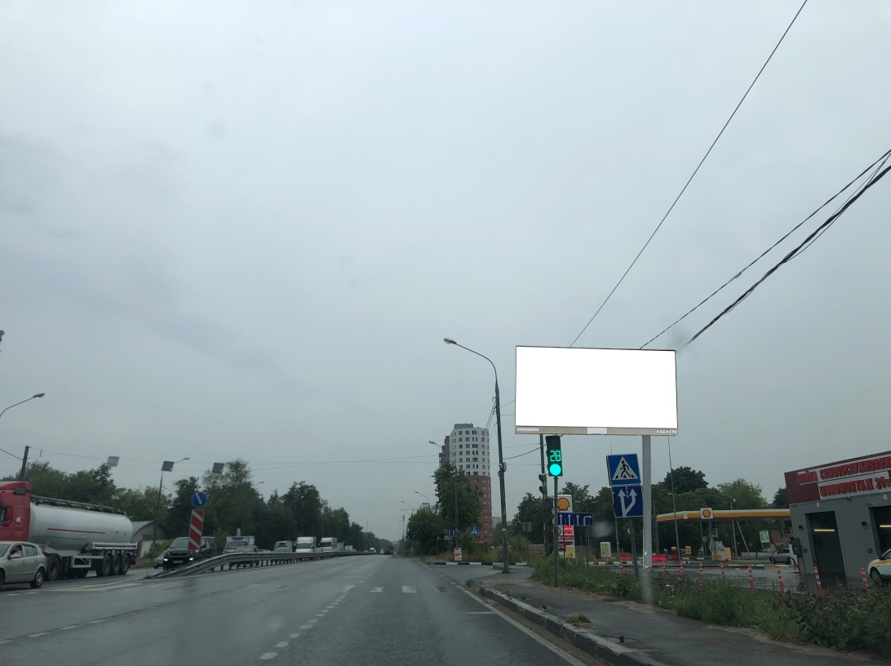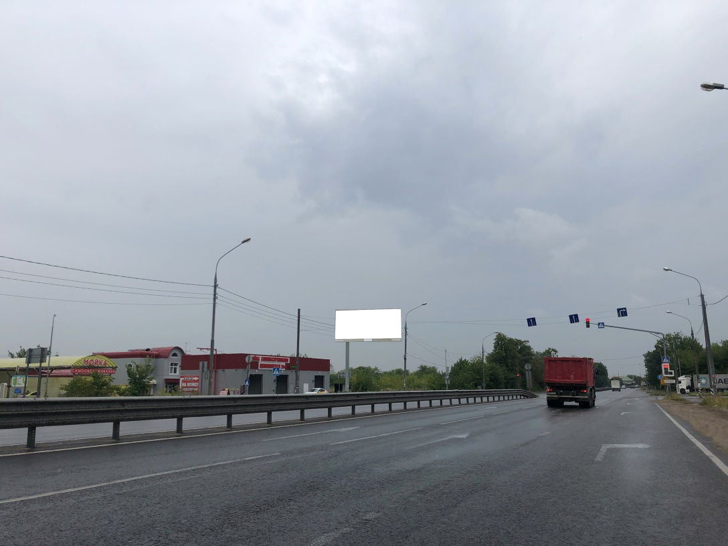
Картографические материалы

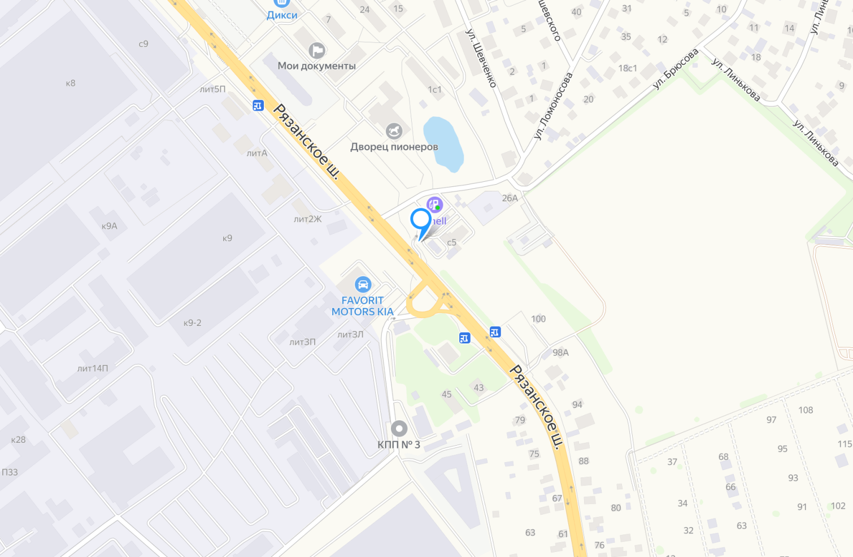

№ 1708 |  | Адрес:  Московская область, г.о. Люберцы, р.п. Томилино, Рязанское шоссе, около стр. 5

